

# Готовимся к школе: советы для родителей первоклассника

# *Подготовка к школе – важная задача, которая сейчас стоит перед многими родителями. Как собрать портфель юных школьников? Какая одежда нужна в первую очередь? Какие принадлежности понадобятся ребенку для того, чтобы делать задания дома? Эти и многие другие вопросы приходится решать в срочном порядке. Конечно, вам понадобятся книги, тетради, школьная форма, все для письма и многое другое. Но главное: предстоит подготовить ребенка к новому важному этапу в жизни. И лучше делать это в игровой форме. Вот несколько хитростей, которые помогут сделать учебный процесс проще и интереснее.*

# Легок на подъем

# Поступление в школу кардинально меняет жизнь ребенка, поэтому родителям надо заранее подготовить его к будущим нагрузкам и ранним подъемам. Чтобы облегчить адаптацию, начните заводить будильник каждый день на одно и тоже время. Соблюдение режима дня поможет ребенку стать более организованным и воспитать у него чувство времени.

# Сам себе хозяин

Перед школой важно научить ребенка усидчивости, порядку, самостоятельности. Начать можно с домашних дел. Покажите пример, как самому аккуратно сложить вещи. Вам понадобится специальное приспособление, которое можно купить или сделать своими руками. Вырежьте из картона прямоугольную заготовку, разделите ее по вертикали на три равных части, разрежьте эти части ножницами. Центральную часть согните пополам. Склейте клейкой лентой все части на расстоянии 1 см друг от друга. Расположите вещь по центру и сделайте несколько простых движений, как показано на рисунке. Три секунды и готово! Так Вы приучите ребенка к порядку, а заодно сэкономите время на уборку.

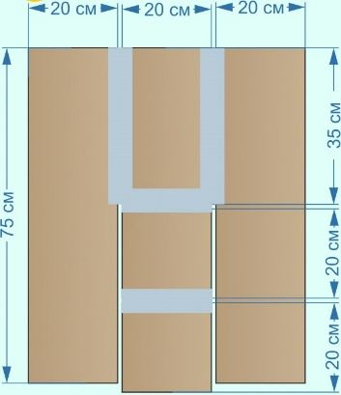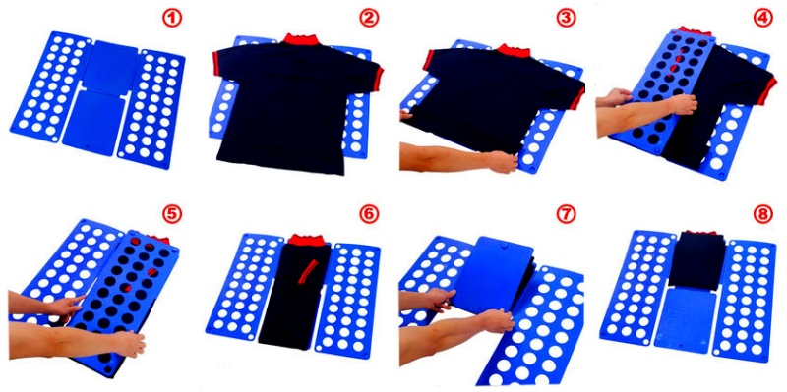

# Все под контролем

# До школы остается совсем немного, а еще столько нужно успеть! Не упустите самое важное. Сделайте красивый цветной календарь из стикеров Post-it®, где вы укажете, какие важные вещи нужно сделать до школы. Разместите такое панно у кровати ребенка, это поможет лучше контролировать подготовку и сделает 1 сентября долгожданным праздником.

# Визуализируем мечты

# Помечтайте с малышом, как он представляет себе первый учебный день, чего ждет, чего опасается. Акцентировать внимание ребенка на приятных сторонах учебного процесса и отвлечь от волнения поможет доска вдохновения – мудборд (moodboard). Это полотно, на котором собраны вырезки из фотографий, картинки и другие графические элементы, которые в сумме образуют карту целей, задач и настроения. Также можно смастерить лэпбук (lapbook) - эта интерактивная самодельная папка поможет будущему первокласснику заранее познакомиться со школой и тем, что его в ней ожидает. Сложите прямоугольный лист картона пополам, обклейте цветной бумагой, вырежьте из бумаги кармашки, домики с открывающимися окошками, конвертики. Используйте двусторонний скотч для того, чтоб выделить отдельные элементы. В каждый кармашек поместите материал для изучения и вдохновляющие картинки. Ребенок научится самостоятельно собирать и организовывать информацию, что станет хорошей подготовкой для будущих школьных заданий.

# Мастер запоминания

# Не успели выучить алфавит? Забыли буквы после лета? Разместите на столе клейкие листочки с написанием букв, а под ними на стикерах пишите разные слова на эту букву. В игровом формате запоминать информацию будет гораздо легче. Этот метод поможет, если к школе уже задали прочитать какое-то произведение или выучить стишок. Напишите все на суперклейких стикерах, они будут держатся на любой поверхности и помогут быстрее запомнить сложные слова из текста, имена героев и даже строки стихотворения.

# Подарок от всего сердца

# Еще одна идея – сделать самодельную цветочную композицию ко встрече с учителем, для этого вам понадобятся клейкая лента Scotch®, стикеры, ножницы, цветные ленты Washi Tape и несколько скрепок. Одну непроклеенную сторону стикеров обрезаем и закругляем, далее сворачиваем в трубочку и делаем конус, проводим по клеевой стороне и закрепляем стикер. Основание оборачиваем следующими листочками, чем ближе они будут располагаться к конусу, тем плотнее получится бутон будущего цветка. Берем скрепку, разворачиваем ее, чтобы получилась ровная линия, оборачиваем цветной лентой и делаем стебель, бутон закрепляем на стебель с помощью клейкой ленты, цветок готов! Сделайте несколько разных роз или пионов и подарите учителю такой яркий букет на 1 сентября, подарок, сделанный своими руками, точно запомнят, а ребенку понравится мастерить что-то вместе с родителями!